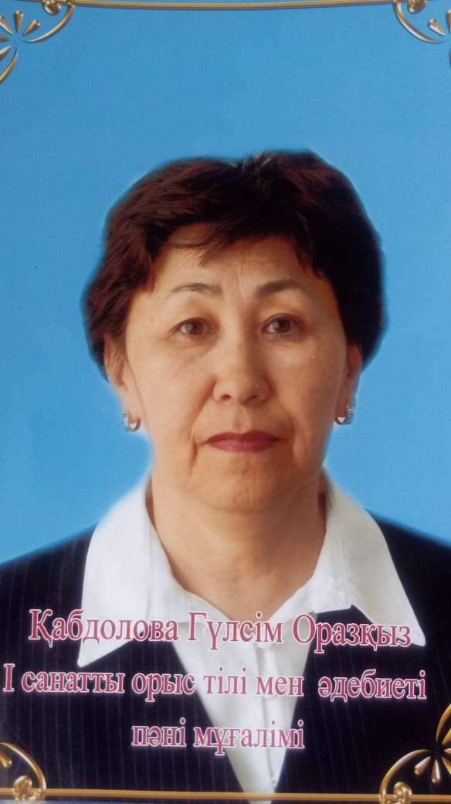
Қабдолова Гүлсім Оразқызы – 07.07. 1969
Высшее,учитель русского языка и литературы, АПИ, 1992г
Педстаж: 27лет
Педагог-эксперт
Лауазымы: Орыс тілі пән бірлестігінің жетекшісі
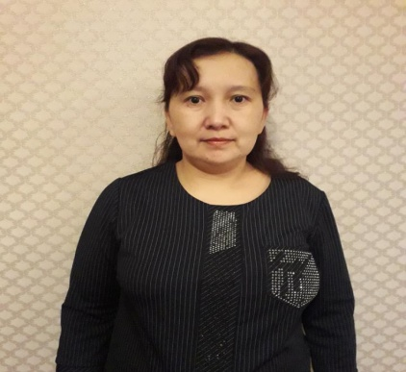
Каримова Шалттык Ароновна - 19.06.1981
Высшее,учитель русского языка и литературы,АГУ им.Х.Досмухамедова, 2007 г
Педстаж : 3года
Педагог-модератор

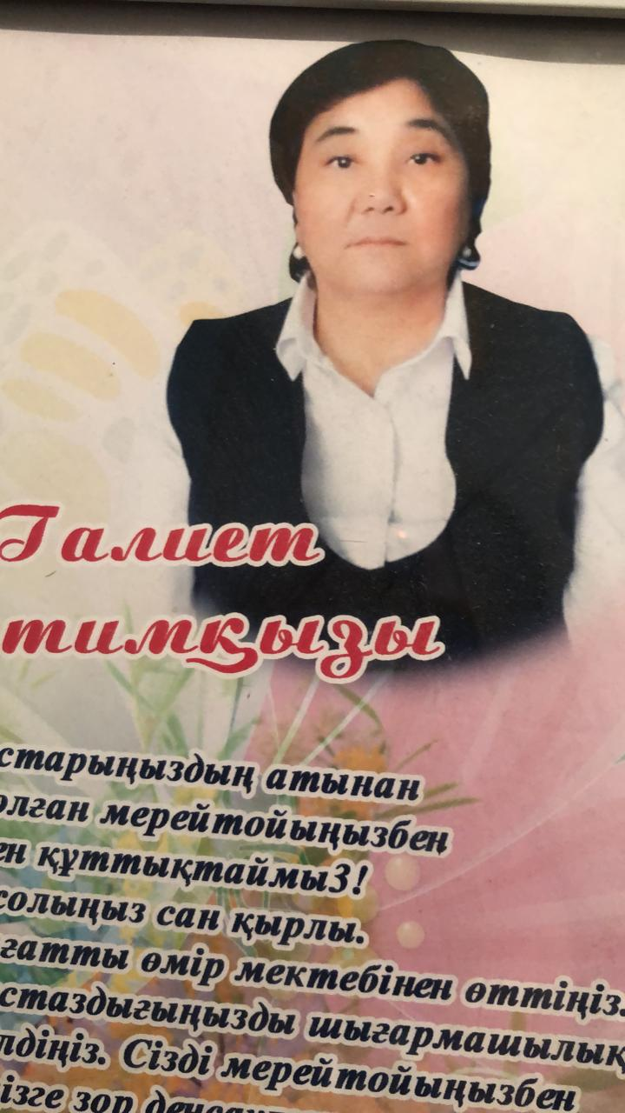
Сариева Галиет Хатимовна - 29.04.1964
Высшее,учитель русского языка и литературы, ГПИ , 1992г
Педстаж: 36 лет
Педагог-исследователь
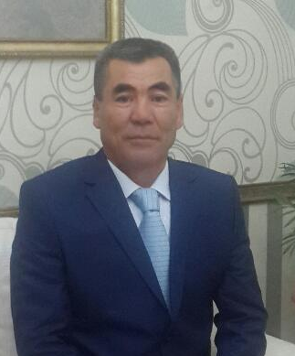
Абулхайров Ержан Абдулович – 15.07.1958
Высшее,учитель русского языка и литературы, ГПИ, 1981г
Педстаж: 38 лет
ІІ категория

